Copyright ©2021-2099 ZixuanLiu. All rights reserved

第四次上机实验：

1. 实验目的：

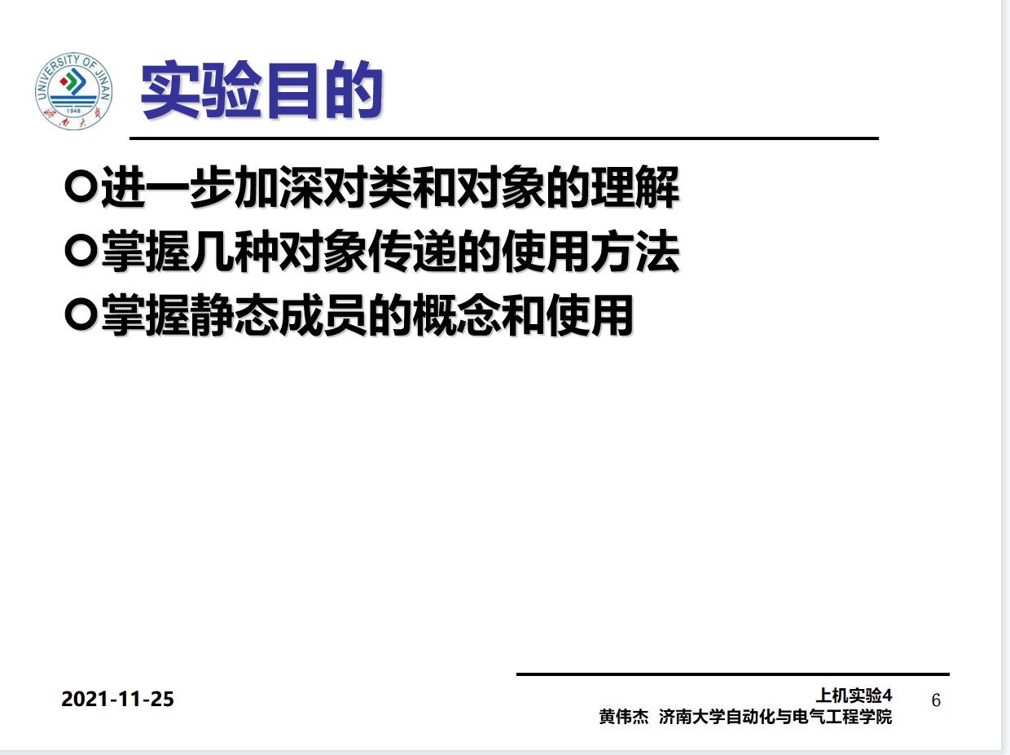

程序代码：

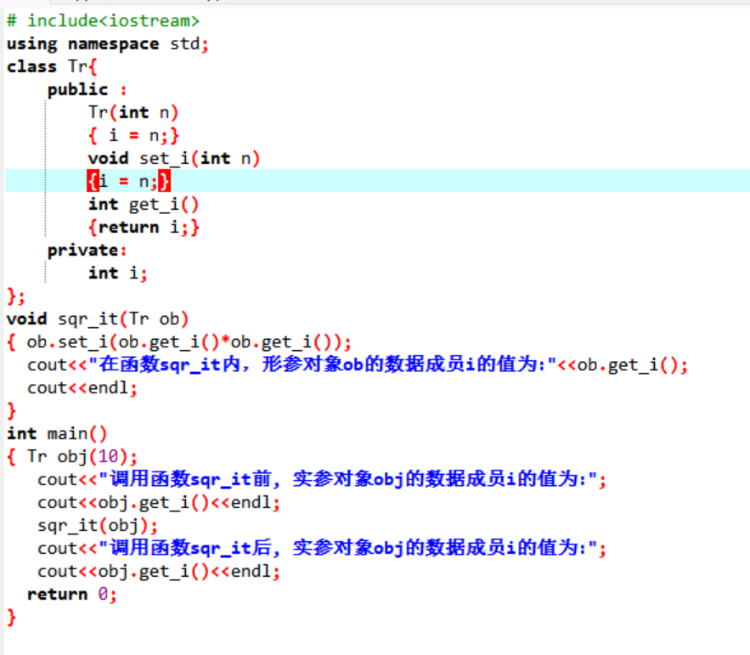

实验结果：

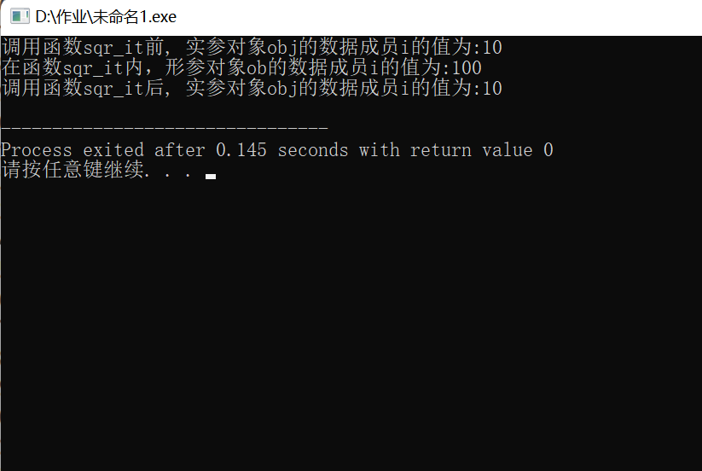

1. 实验内容：

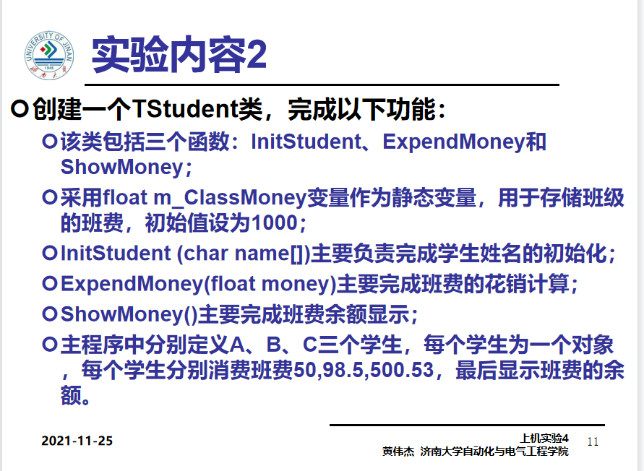

程序代码：

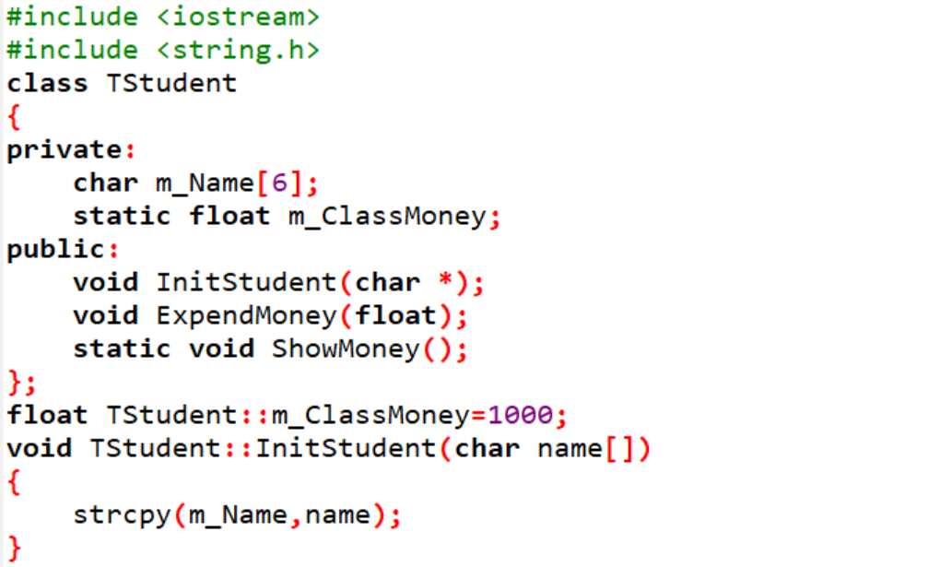

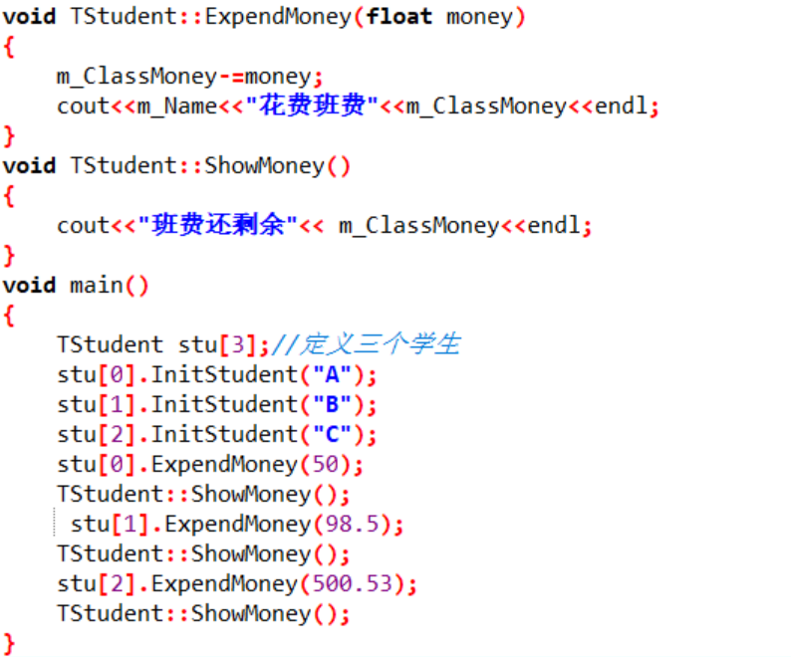

实验结果：

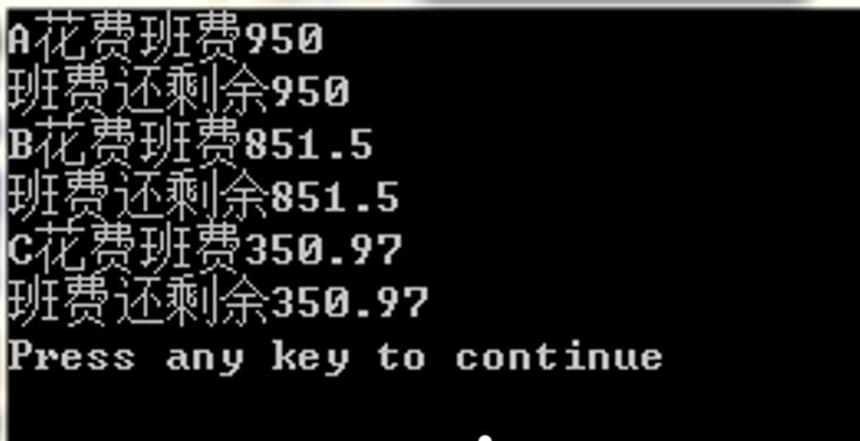

实验总结:

进一步了解了类，对类有了更深刻的认识；学习使用了静态成员函数在具体问题的使用。